Решение задач из курса **"Введение в автотестирование"** в компании «Тензор».

﻿

Для начала нам потребуется установленными:

* **python 3.7** и выше
* **PyCharm Community Edition версии 2021.x.x** и выше. (С версиями ниже есть проблемы с зависаниями, на момент написания статьи 2021.2.2 и 2021.3 проверено работают)

Проверить версию можно в PyCharm**"Help -> About"**

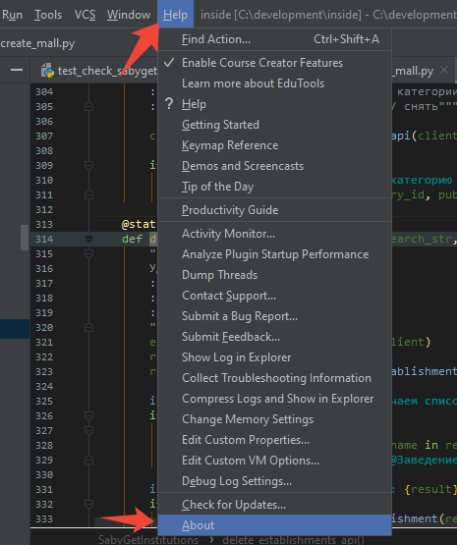

Для работы нам понадобится установить плагин **edutools,** архив с задачами и библиотеку **pytest.**Подробнее об установках читай ниже.

**ПЛАГИН EDUTOOLS**

Установим плагин для работы с курсом. Для этого нужно зайти в пункт меню **"File -> Settings"**

Переход в раздел **Plugins**, вкладка **Marketplace**, вводим "**edutools**" в поиск и жмем **Install**.

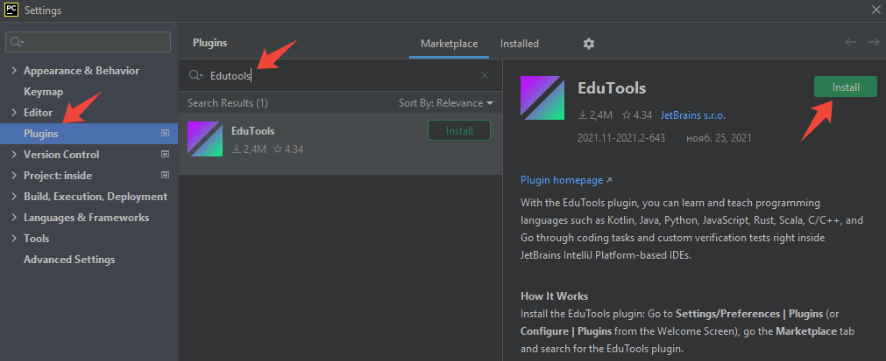

**Если после установки у вас НЕ появился пункт "Learn and Teach", то нужно перезагрузить PyCharm**.

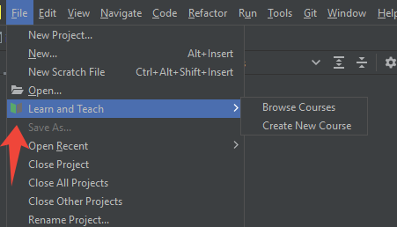

**ЗАГРУЗКА АРХИВА ЗАДАЧ КУРСА**

Для того чтобы запустить курс, потребуется скачать архив по [ссылке.](https://github.com/saby/habr-articles/blob/main/Python%20Lessons/Python_Tensor.zip" \t "_blank)

[Э](https://github.com/saby/habr-articles/blob/main/Python%20Lessons/Python_Tensor.zip" \t "_blank)тот архив НЕ нужно распаковывать.

Выбираем "**File -> Learn and Teach -> Browse Courses"**

В открытом окне выбираем **My Courses**(1) и **Open course from disk**(2). Далее указываем местоположение скачанного архива.

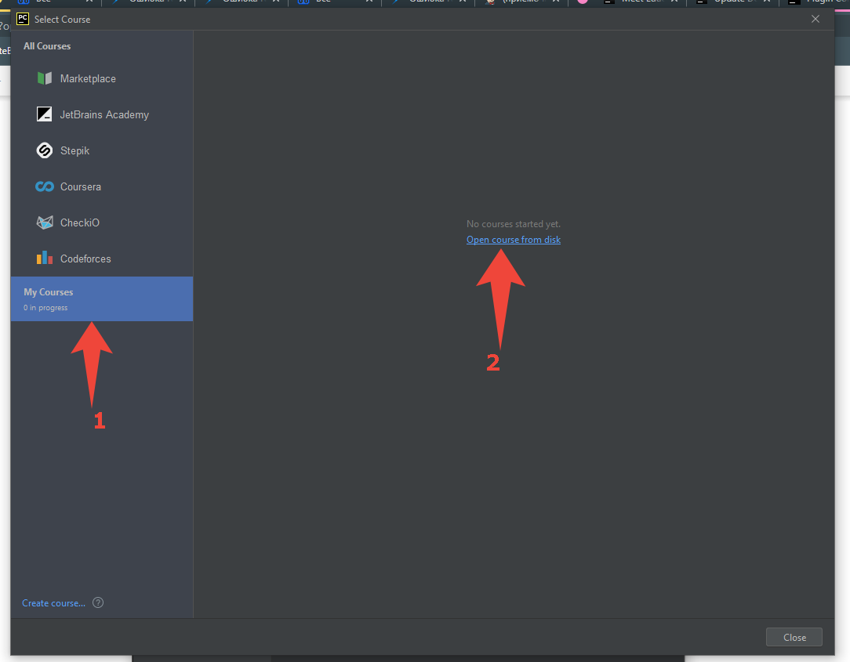

В итоге должно появиться окно с информацией о курсе. Выберем интерпретатор, который у вас уже был установлен. Лучше выбирать нативный интерепретатор (с виртуальным окружением тоже можно, если вы понимаете как оно работает). В общем случае, он должен находиться в "**C:\Python(версия питона)\python.exe"**. Нажимаем Start.

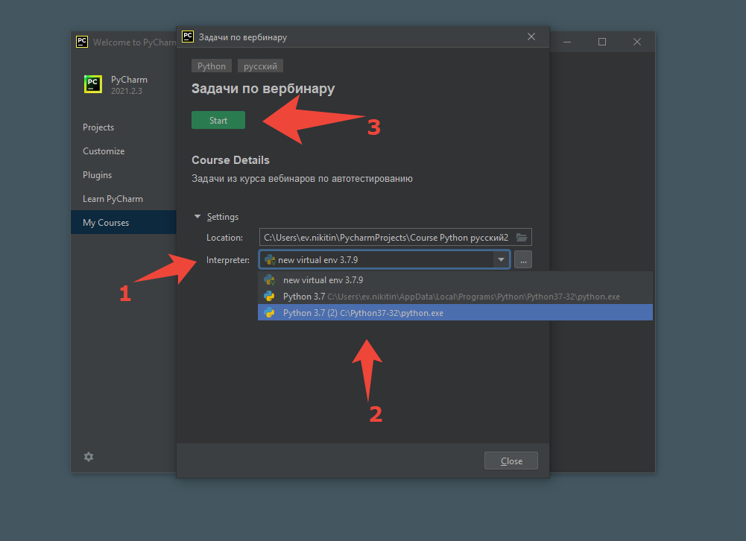

После загрузки курса, вас будет ожидать предисловие, в котором будет рассказано, о том как происходит взаимодействие с самими задачами.

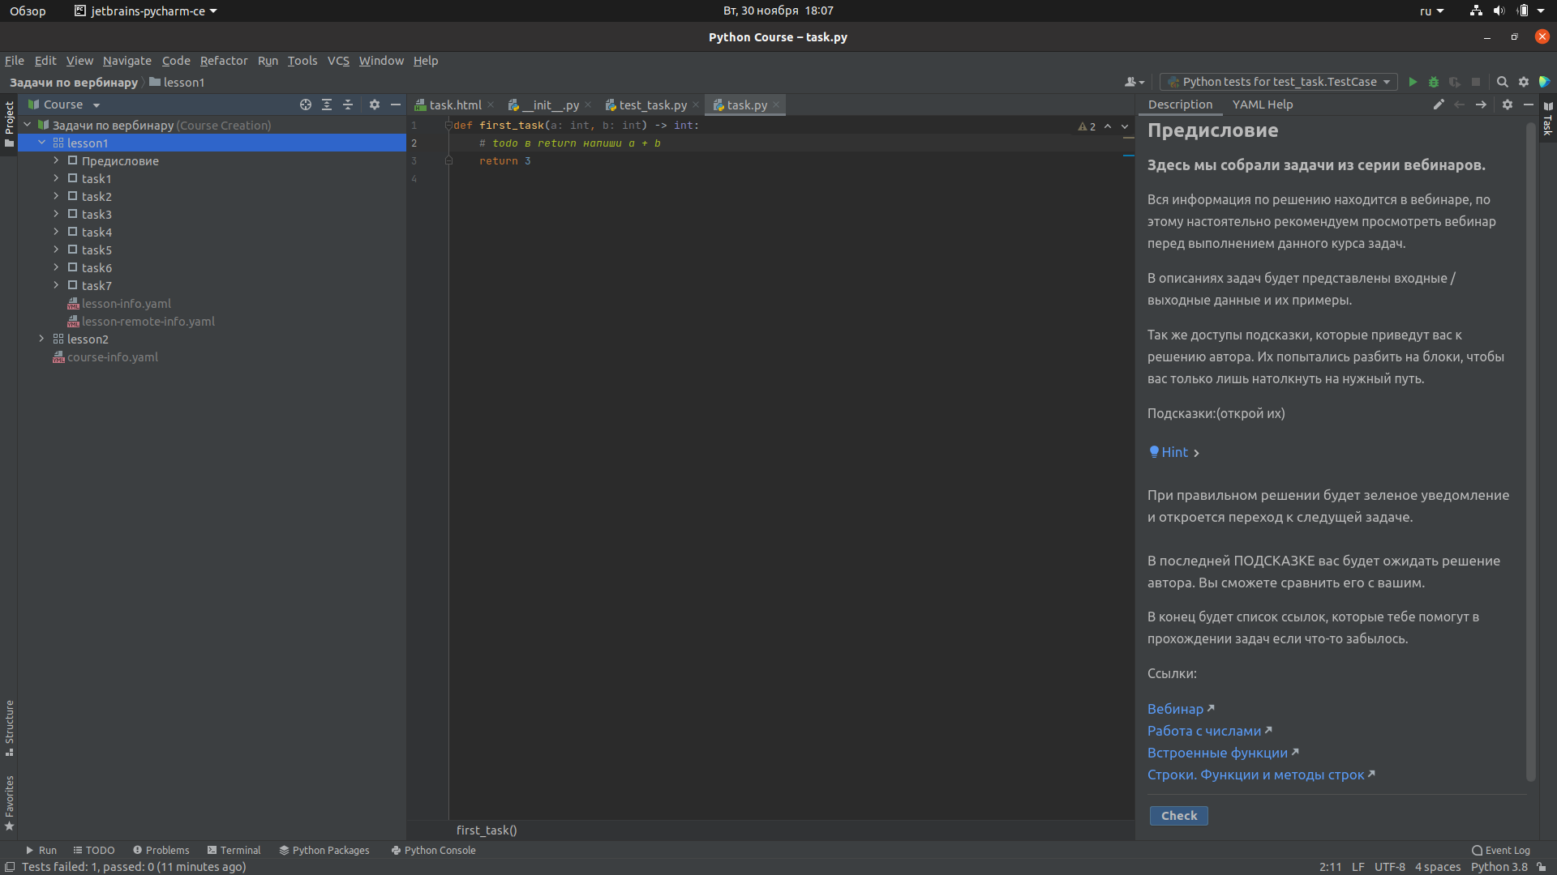

**БИБЛИОТЕКА PYTEST**

Последним шагом требуется установить библиотеку **pytest**. Для этого переходим в настройки. "**File -> Settings... -> Project -> Python interpreter"**. Жмем на плюс(2), для того чтобы установить pytest.

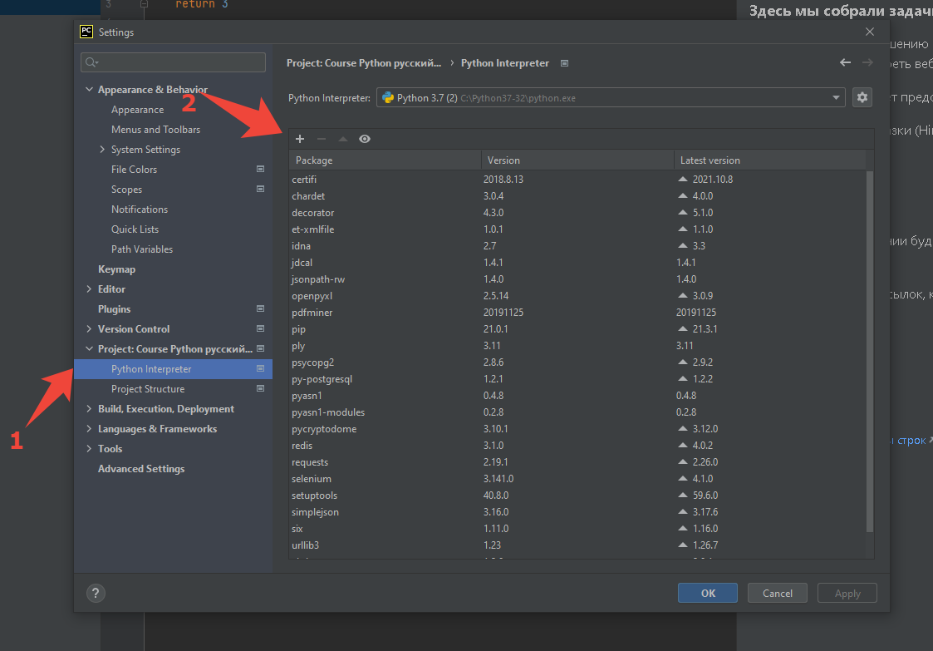

В поиске вводим "**pytest**" и жмем "**Install Package".**Также можно установить через pip install pytest

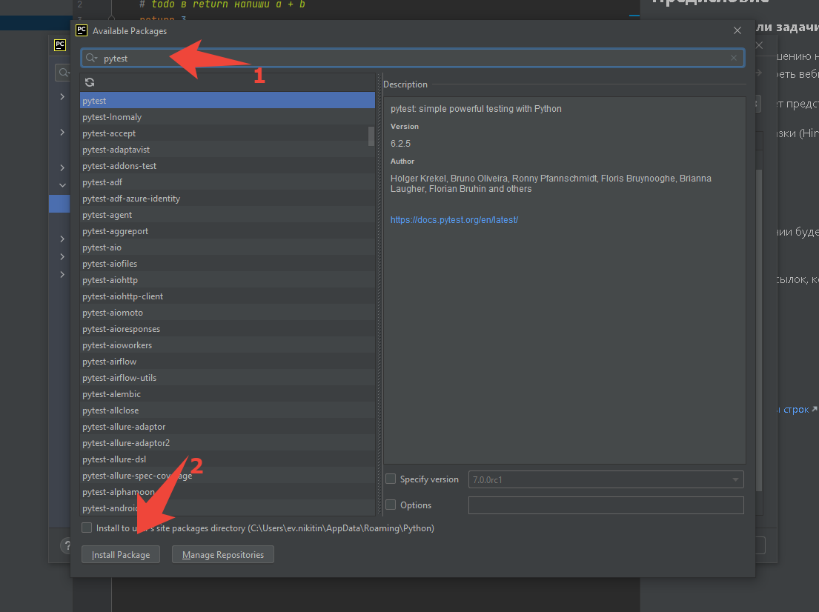

После установки закрываем все настройки. Все готово, читаем предисловие и приступаем к прохождению курса. Удачи!